### 好拓客进件瓜分活动紧急需求

### 控台新增、修改子活动支持进件奖和瓜分奖

控台-活动管理-子活动配置：新建、修改弹窗

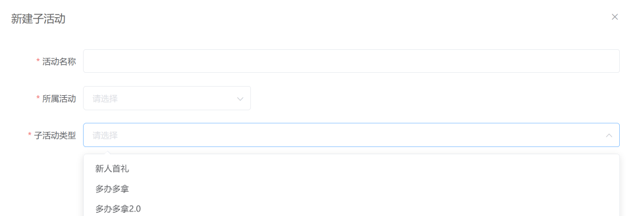

子活动类型增加进件奖、瓜分奖、周排行、月排行

### 报名页面

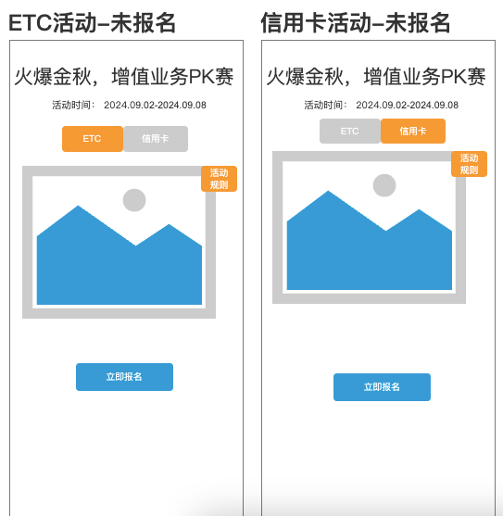

进入活动页面后，有两个tab（ETC、信用卡）可切换，任意tab中均可报名，一次点击，两个活动均完成报名。

### 报名结果页面

点击报名后显示数据统计中，底部按钮变更为去办卡，点击进入原推广首页

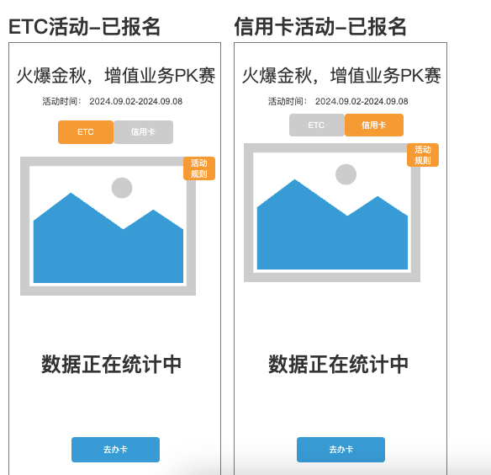

### 活动规则静态页面

活动页面点击活动规则，进入活动规则页面，为静态页面，文案待提供。

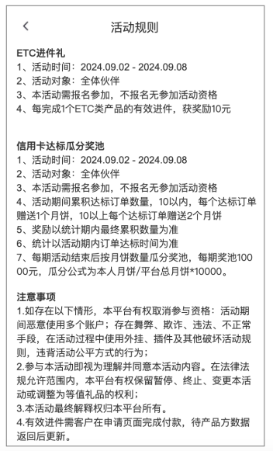

### 活动数据统计

报名后，支持业务员的进件奖和瓜分奖、排行榜活动统计。

**进件奖：**

在活动时间范围内子活动配置的产品+已报名的业务员产生的订单且在活动时间范围内达到有效进件，统计有效进件量。

参加活动的产品以控台配置为准。

有效进件的定义：订单状态变为意向用户以外的任何状态即视为有效进件。

**瓜分奖：**

统计在活动时间范围内子活动配置的产品+已报名的业务员达到第一级结算标准的订单数。

活动期结束后，根据第一级达标订单数，人工计算发放奖励金额，导入发放奖励。

参加活动的产品以控台配置为准。

**周排行：**

统计在活动时间范围内子活动配置的产品+已报名的业务员（活动组配置仅限好拓客，系统报名）达到第一级结算标准的订单数。

**月排行：**

统计在活动时间范围内子活动配置的产品+已报名的业务员（活动组配置仅限好拓客，系统报名）达到第一级结算标准的订单数。

### 活动奖励发放

**进件奖：**

每个有效进件发放10元奖励给业务员，产生活动奖励结算单，无需复核。

**瓜分奖：**

每周瓜分奖池，如奖池总金额10000元，当周总达标订单200个，A业务员达标订单10个，则A业务员瓜分10/200*10000=500元，该数据由运营手工导入发放。

**周排行：**

赠送4G电签，第一名送10台，第二名5台，第三名3台，第4-10名各1台；出排行榜中前10名的达标订单明细给好拓客，由好拓客处理。

**月排行：**

第一名奖励10000，第二名奖励5000，第三名奖励3000，第4～10名，分别奖励1000。出排行榜中前10名的达标订单明细给好拓客，由好拓客处理。